Борнаш урта мәктәбендә
27.03.2015-01.04.2015 срокта
Бөек Җиңүнең 70 еллыгына багышлап үткәрелгән чаралар турында информация
1. Язгы каникул чорнда 8-10 класс укучылары ,Вәлиәхмәтова Г.В. һәм Җамалиева А.Г. җитәкчелегендә ,Бөек Җиңүнең 70 еллыгына багышланган “Мәктәп музеена иң яхшы виртуаль экскурсия”конкурсына видеоролик әзерләделәр.Әлеге язма Бөек Ватан сугышына багышланган китаплар күргәзмәсе , мәктәп музее, ветераннарыбызның тормыш һәм көрәш юлы белән таныштыруларны үз эченә ала.
2.I класс укучылары, Вилданова Ландыш Мөдәрис кызы җитәкчелегендә, “Парад победителей” конкурсына тырышып әзерләнәләр.Батырларча һәлак булган яки ут эченнән исән-сау кайткан бабаларының портретларын әзерләп бетерделәр,хәзер алар турында истәлекләр туплыйлар.
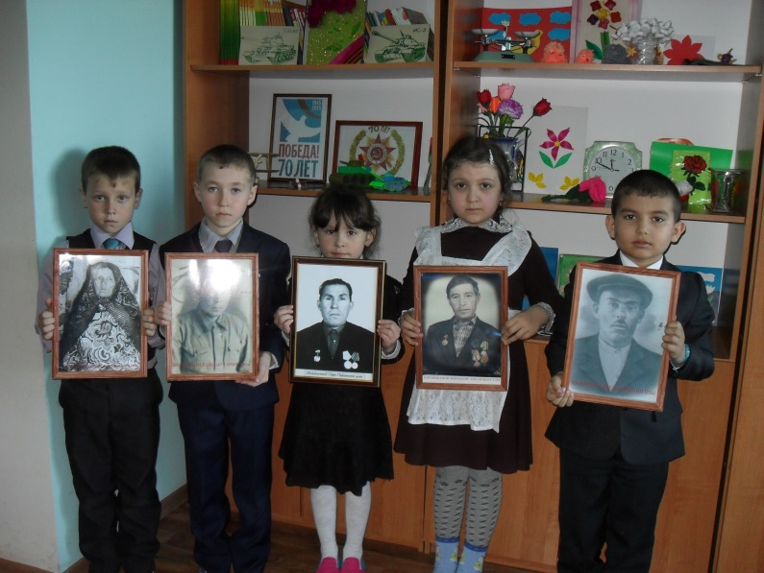

.
3.Бөек Җиңүнең 70 еллыгына багышланган “Иҗади эшләр конкурсы”нда башлангыч сыйныф укытучылары һәм укучылары аеруча актив катнаштылар:

1 класс укучылары башкарган иҗади эшләр (җитәкчесе Вилданова Л.М.):

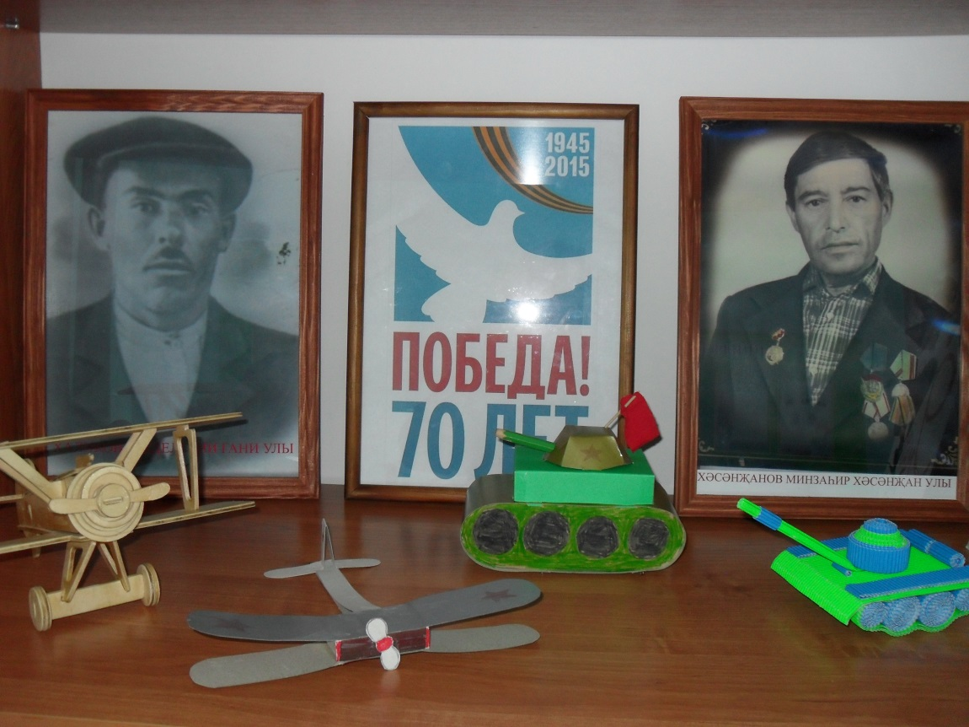

2 класс укучылары эше (җитәкчесе Сәлимуллина Г.К.):
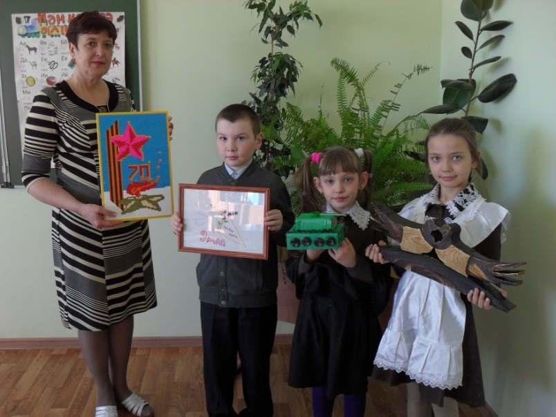

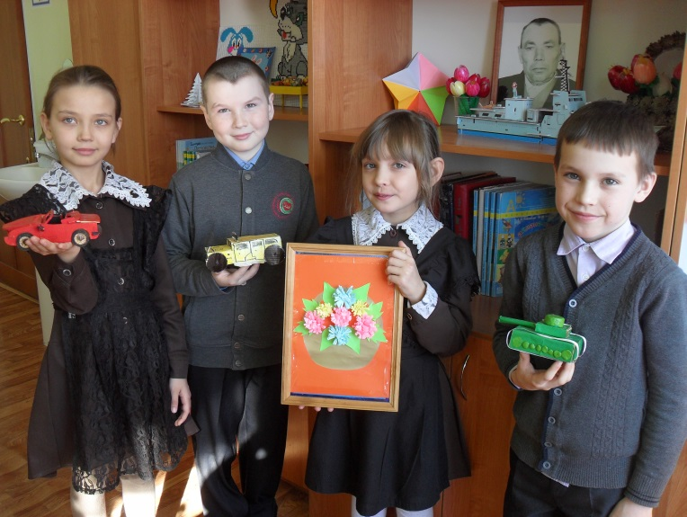

4 сыйныф укучыларының иҗат эше (җитәкчесе Тәхәвиева Э.М.):
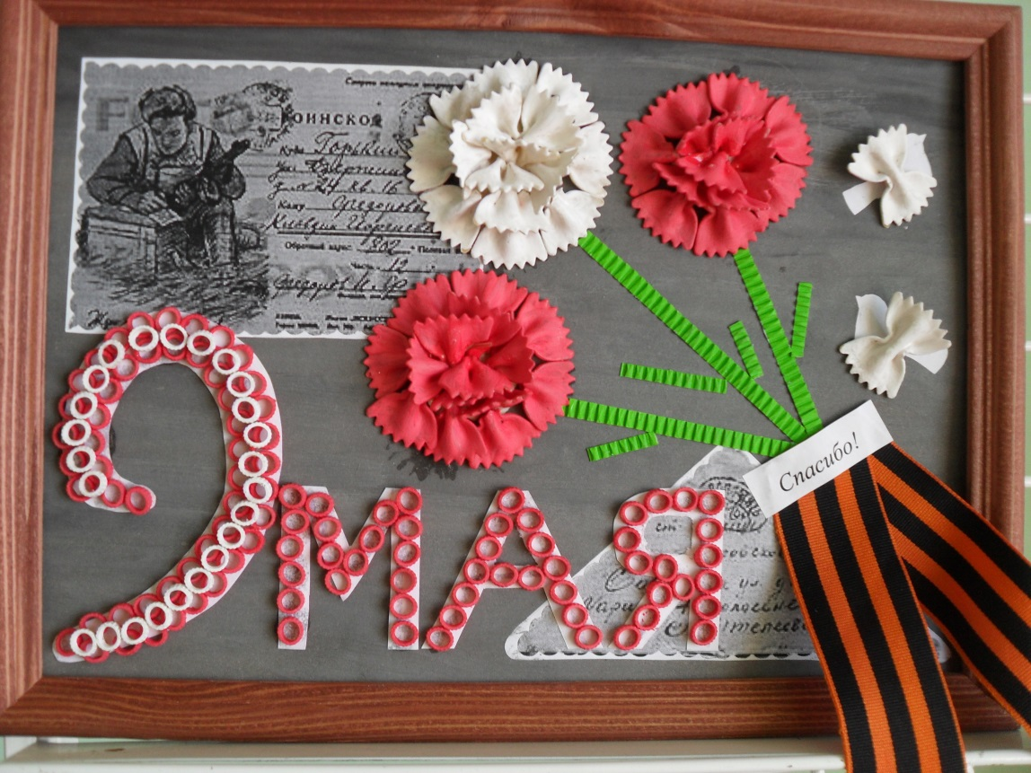

Озынайтылган көн төркеме җитәкчесе Хщмидуллина Г.башкарган иҗади эш (композиция):
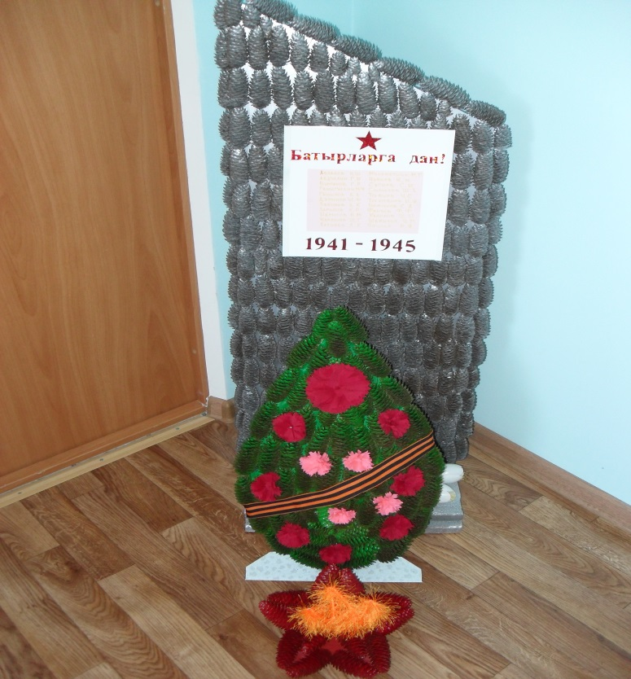

Тәрбия эшләре буенча директор урынбасары Бикмурзина Ф.И.

